บทที่ 1

การติดตั้ง

1.1 โปรแกรมที่เกี่ยวข้อง
1.1.1 Window 2000 Server
ใช้ได้ทั้ง Window 2000 Advance Server หรือ Window 2000 Server
1.1.2 Microsoft SQL 2000 Server
ควรจะติดตั้ง Service pack เพื่อป้องกัน CodeRed
1.1.3 Visual Basic 6.0 service pack 5

1.1.4 Crystal Reports 8

1.2 ฐานข้อมูลและค่าเบื้องต้น
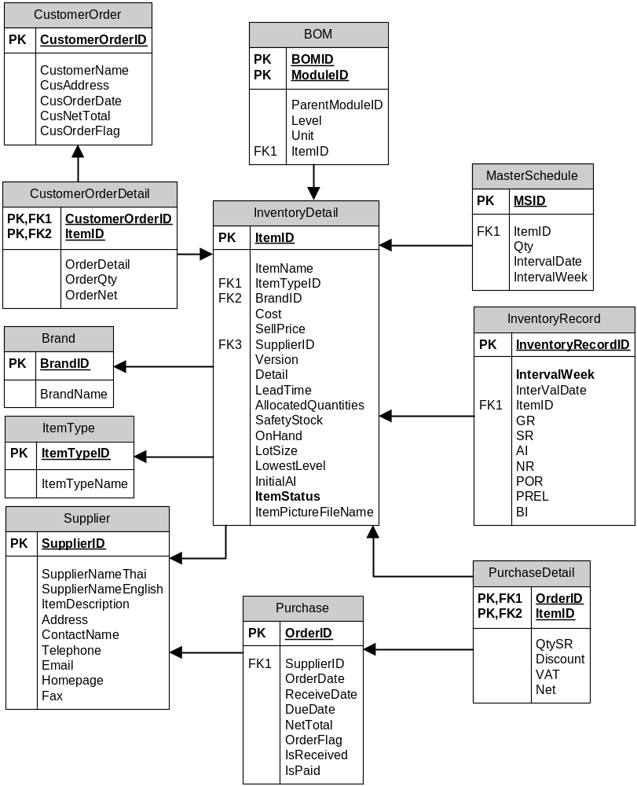

รูปที่ 1-1 แสดงการออกแบบฐานข้อมูลโดยใช้ ER Schema
 | ชื่อตาราง | ค่าเบื้องต้น | ชื่อคอลัมน์ | คำอธิบาย
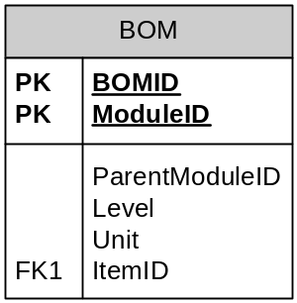 | BOM |  |  | Bill Of Material
 |  |  | BOMID | รหัสของ BOM
 |  |  | ModuleID
 |  |  | ParentModuleID
 |  |  | Level | ระดับของวัตถุดิบ
 |  |  | Unit | จำนวนที่ใช้ต่อหนึ่งผลิตภัณฑ์สำเร็จรูป
 |  |  | ItemID | รหัสสินค้าหรือวัตถุดิบ
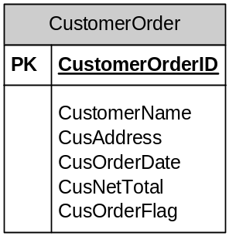
 | CustomerOrder |  |  | บอกรายละเอียดการสั่งสินค้าของลูกค้า
 |  |  | CustomerName | ชื่อลูกค้า
 |  |  | CusAddress | ที่อยู่ของลูกค้า
 |  |  | CusOrderDate | วันที่ลูกค้าสั่งสินค้า
 |  |  | CusNetTotal | ราคารวม
 |  |  | CusOrderFlag | 1 = ปกติ  0 = ยกเลิกการสั่ง
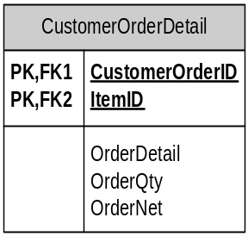
 | CustomerOrderDetail |  |  | บอกรายละเอียดการสั่งซื้อของลูกค้าในแต่ละสินค้า
 |  |  | CustomerOrderID | รหัสใบสั่งของลูกค้า
 |  |  | ItemID | รหัสสินค้าที่ลูกค้าสั่ง
 |  | - | OrderDetail | รายละเอียด
 |  |  | OrderQty | จำนวนที่สั่งซื้อ
 |  |  | OrderNet | ราคาในแต่ละสินค้า
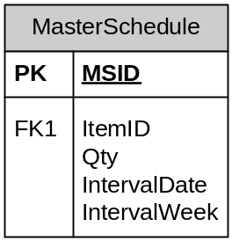
 | MasterSchedule |  |  | แผนการผลิตหลัก
 |  |  | MSID | รหัสแผนการผลิต
 |  |  | ItemID | รหัสสินค้าในแผน
 |  |  | Qty | จำนวนตามแผน
 |  |  | IntervalDate | ระยะเวลาวันที่ว่าง
 |  |  | IntervalWeek | ระยะเวลาสัปดาห์ที่ว่าง
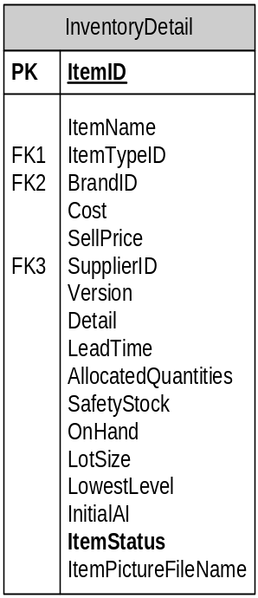
 | InventoryDetail |  |  | รายละเอียดสินค้า
 |  |  | ItemID | รหัสสินค้า
 |  |  | ItemName | ชื่อสินค้า
 |  | 01 | ItemTypeID | รหัสประเภทสินค้า
 |  | 01 | BrandID | รหัสยี่ห้อสินค้า
 |  | 0 | Cost | ราคาต้นทุน
 |  | 0 | SellPrice | ราคาขาย
 |  | 01 | SupplierID | รหัสผู้ผลิต
 |  | - | Version | รุ่นสินค้า
 |  | - | Detail | รายละเอียดอื่นๆ
 |  | 0 | LeadTime | ช่วงเวลานำ
 |  | 0 | AllocatedQuantities | จำนวนที่คาดว่าจะได้
 |  | 0 | SafetyStock | จำนวนที่ปลอดภัย
 |  | 0 | OnHand | จำนวนสินค้าคงคลัง
 |  | 0 | LotSize | ขนาดการซื้อที่ประหยัด
 |  | 0 | ItemStatus | 1 = ยกเลิกใช้  0 = ใช้ปกติ
 |  |  | ItemPictureFileName | เก็บพาทของรูปสินค้า
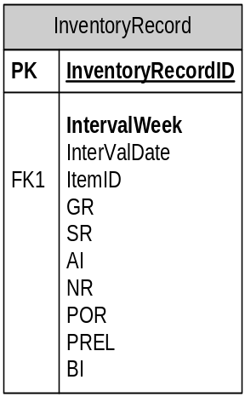
 | InventoryRecord
 |  |  | InventoryRecordID
 |  |  | GR | Gross Requirement  ความต้องการรวม
 |  |  | SR | Schedule Receipts  จำนวนที่จะได้รับตามแผน
 |  |  | AI | Available Inventory  จำนวนของคงคลังที่ใช้ได้
 |  |  | NR | Net Requirement  ความต้องการสุทธิ
 |  |  | POR | Planed Order Receipts  จำนวนรับตามแผน
 |  |  | PREL | Planed Order Releases  จำนวนสั่งตามแผน
 |  |  | BI | Beginning Inventory  ของคงคลังช่วงต้นเวลา
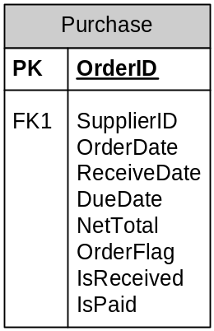
 | Purchase |  |  | การจัดหาและสั่งซื้อของโรงงาน
 |  |  | OrderID | รหัสใบจัดหา
 |  |  | SupplierID | รหัสผู้ผลิต
 |  |  | OrderDate | วันจัดหาสินค้า
 |  |  | ReceiveDate | วันรับสินค้า
 |  |  | DueDate | วันชำระค่าสินค้า
 |  |  | NetTotal | ราคารวม
 |  |  | OrderFlag | 0 = ยกเลิกใบจัดหา  1 = ปกติ
 |  |  | IsReceived | 0 = ยังไม่ได้รับสินค้า  1 = ได้รับสินค้าแล้ว
 |  |  | IsPaid | 0 = ยังไม่ได้ชำระเงิน  1 = ชำระแล้ว
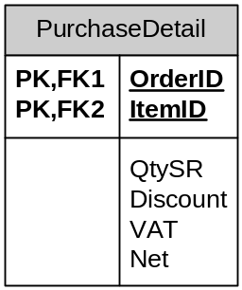
 | PurchaseDetail |  |  | รายละเอียดการจัดหา
 |  |  | OrderID | รหัสใบจัดหา
 |  |  | ItemID | รหัสสินค้า
 |  |  | QtySR | จำนวนที่จะได้รับ
 |  |  | Discount | ส่วนลด
 |  |  | VAT | ภาษี
 |  |  | Net | เงินรวม

ตารางที่ 1-1 แสดงการอธิบายฐานข้อมูลแต่ละตาราง

หมายเหตุ การตั้งค่าเบื้องต้น ที่ฐานข้อมูลเป็นการกำหนดค่าในกรณีที่ผู้ใช้ยังไม่ได้ใส่ข้อมูล จึงให้มีการสมมติค่าให้ก่อน

บทที่ 2
การใช้งานโปรแกรม

2.1 หน้าการทำงานหลัก

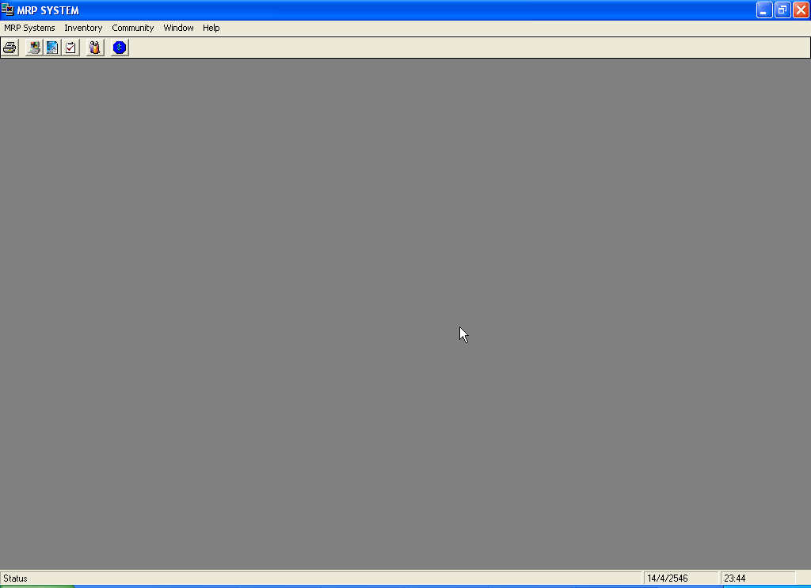
รูปที่ 2-1 แสดงหน้าการทำงานหลัก

2.1.1 ไอคอน Print เป็นไอคอนที่จะสั่งให้พิมพ์รายงานต่าง ๆ จะมีรายละเอียดในหัวข้อ 2.5
2.1.2 ไอคอน Inventory Management เป็นไอคอนที่ใช้ดูแลของคงคลัง จะมีรายละเอียดในหัวข้อ 2.3
2.1.3 ไอคอน Purchase เป็นไอคอนที่ใช้ดูแลการซื้อของจากภายนอกองค์กร จะมีรายละเอียดในหัวข้อ 2.3
2.1.4 ไอคอน CheckOrder เป็นไอคอนที่ใช้ตรวจการได้รับของสินค้าเข้ามา จะมีรายละเอียดในหัวข้อ 2.3
2.1.5 ไอคอน Supplier เป็นไอคอนที่สามารถจัดการเกี่ยวกับตัวแทนจำหน่ายที่ทางองค์กรติดต่อด้วย จะมีรายละเอียดในหัวข้อ 2.4
2.1.6 ไอคอน Sale Order เป็นไอคอนที่จัดการการสั่งซื้อจากลูกค้าขององค์กร จะมีรายละเอียดในหัวข้อ 2.3
2.1.7 เมนู MRP Systems เป็นเมนูที่ใช้ในการบริหารด้วยระบบ MRP จะมีรายละเอียดในหัวข้อ 2.2
2.1.8 เมนู Inventory เป็นเมนูที่มีการการจัดการเกี่ยวกับขอคงคลังด้านต่าง ๆ จะมีรายละเอียดในหัวข้อ 2.3
2.1.9 เมนู Community เป็นเมนูที่มีการจัดการเกี่ยวกับการติดต่อภายนอกองค์กร จะมีรายละเอียดในหัวข้อ 2.4
2.1.10 เมนู Window ช่วยในการเรียวหน้าต่างให้เป็นระเบียบมากขึ้น
2.1.11 เมนู Help

2.2 เมนู MRP Systems
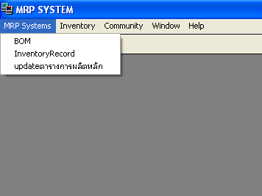

รูปที่ 2-2 แสดงเมนู MRP Systems

มีการทำงานหลัก ๆ สามส่วนคือ BOM, InventoryRecord และ updateตารางการผลิตหลัก ดังมีรายละเอียดเพิ่มเติมดังนี้

2.2.1 BOM เป็นการทำงานในส่วนการสร้าง แก้ไข หรือลบโครงสร้างผลิตภัณฑ์ และมีรายละเอียดที่สำคัญที่ต้องใช้ คือ รหัสสินค้า ชื่อสินค้า และเวลานำ เพื่อนำไปสร้างเป็นโครงสร้างของผลิตภัณฑ์ โปรแกรมจะทำการปรับให้เป็นโครงสร้างเสมือนที่แสดงตัวอย่างดังรูปที่ 2-3

รถจักรยาน (เวลานำ 1)
มือจับ (เวลานำ 1)
โครงรถและล้อ (เวลานำ 1)
ล้อ (เวลานำ 2)
โครงรถ (1)

รูปที่ 2-3 แสดงโครงสร้างเสมือนที่ BOM สร้างขึ้น

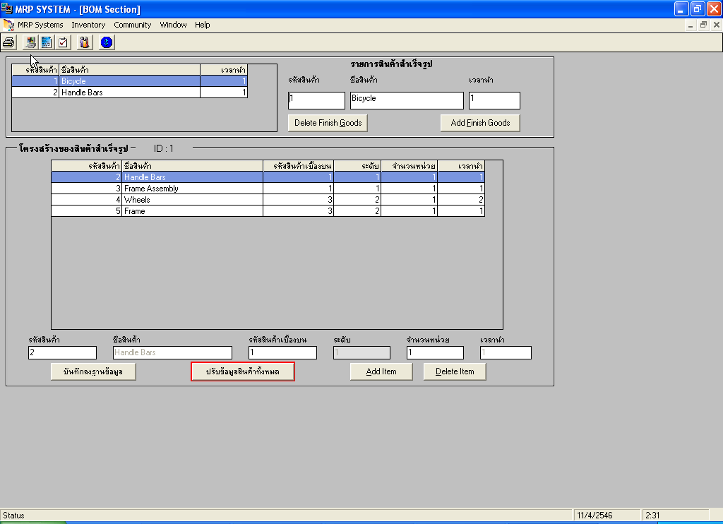
รูปที่ 2-4 แสดงหน้าการทำงานของ BOM

ที่ปุ่ม “ปรับข้อมูลสินค้าทั้งหมด” จะทำงานโดยให้มีการปรับข้อมูลระดับชิ้นส่วนที่เราได้ทำการสร้างไว้ ชิ้นส่วนจะมีการปรับให้เข้าที่เป็นโครงสร้างเสมือนที่สามารถนำมาใช้ในการเรียกใช้กันเองและนำไปคำนวณโดยวิธีของ MRP ได้

2.2.2 InventoryRecord และ updateตารางการผลิตหลัก จะทำงานร่วมกัน โดยการ updateตารางการผลิตหลัก จะดูว่ามีการสั่งสินค้าสำเร็จรูปเมื่อใด และพร้อมที่จะเข้ากระบวนการคำนวณความต้องการชิ้นส่วน ตามโครงสร้างของผลิตภัณฑ์สำเร็จรูปนั้น
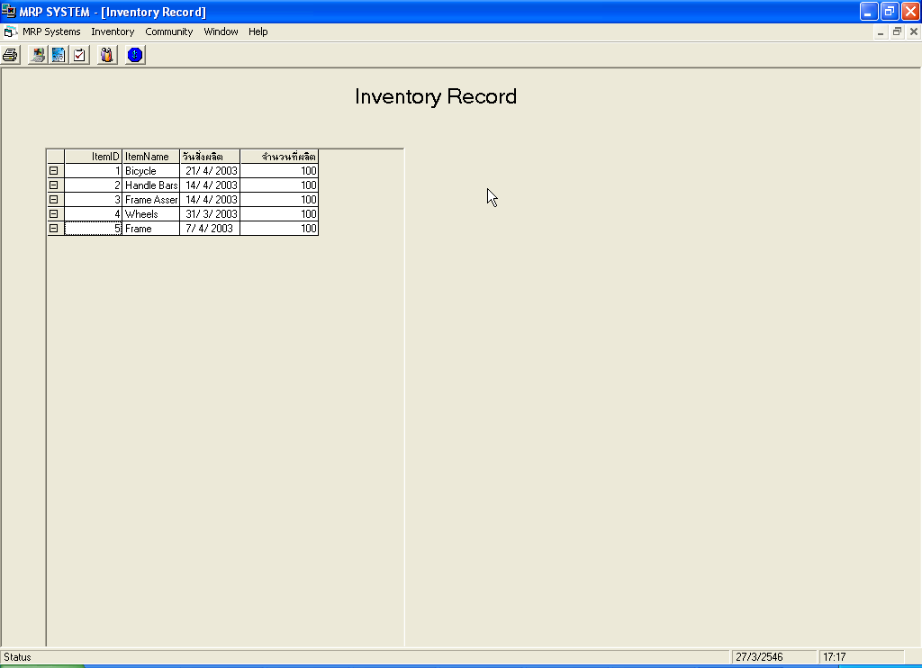
ส่วน InventoryRecord จะนำจำนวนสินค้าสำเร็จรูปมาคำนวณหาความต้องการของชิ้นส่วนอื่นตามโครงสร้าง และสามารถกำหนดเวลาในการผลิตชิ้นส่วนนั้น ๆ ได้

รูปที่ 2-5 แสดงหน้าการทำงานของ InventoryRecord

2.3 เมนู Inventory
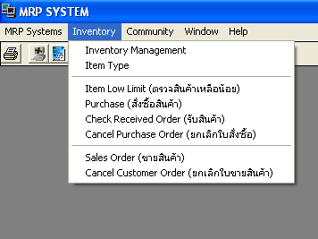

รูปที่ 2-6 แสดงเมนู Inventory

การดูแลเรื่องสินค้าคงคลังจะใช้เมนูนี้ และข้อมูลทั้งหมดที่มีการเปลี่ยนแปลงในส่วนของสินค้าคงคลังจะกระทบต่อการคำนวณในระบบ MRP ซึ่งจะมีรายละเอียดในส่วนต่าง ๆ ดังนี้

2.3.1 Inventory Management สามารถเพิ่ม ลบ และแก้ไข ข้อมูลสินค้าหรือชิ้นส่วนได้ โดยการเพิ่มสินค้าหรือชิ้นส่วนจะสามารถเพิ่มได้ทั้งจากเมนูนี้และจาก BOM แต่จาก BOM จะสามารถกำหนดรายละเอียดได้เพียงสามส่วนที่สำคัญที่กล่าวแล้วข้างต้น โดยไม่กระทบต่อความซ้ำซ้อนแต่อย่างใด

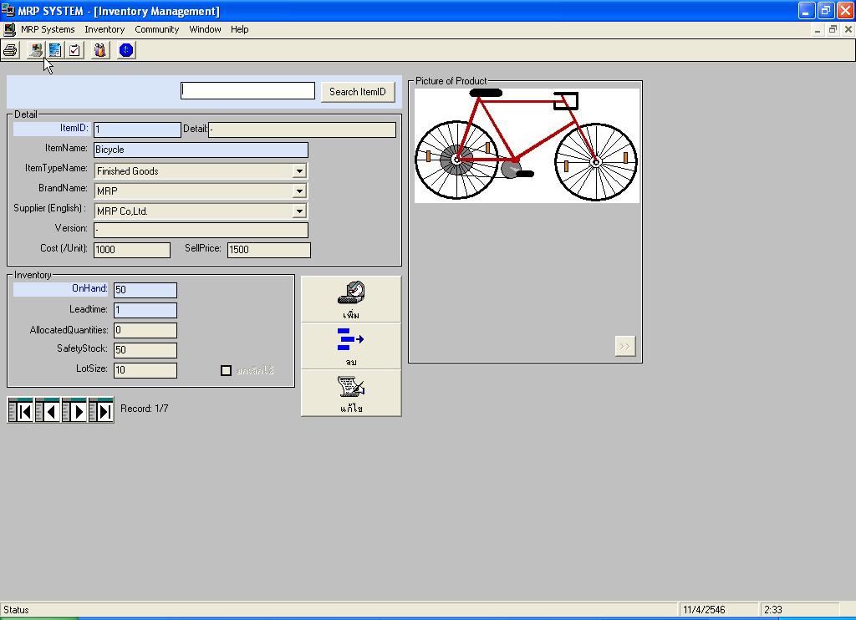
รูปที่ 2-7 แสดงหน้าการทำงานของ Inventory Management

หมายเหตุ การทำงานในส่วนนี้จะใช้ฐานข้อมูลในส่วนของตาราง InventoryDetail

2.3.2 Item Type เป็นเมนูที่จัดการให้ชนิดของสินค้าหรือชิ้นส่วนเป็นระเบียบมากขึ้น โดยในแต่ละองค์กรจะกำหนด Item Type ต่างกันขึ้นอยู่กับความเหมาะสมและประโยชน์ในการจำแนกส่วนประกอบภายในโรงงาน เช่น ชิ้นส่วนนี้เป็นชิ้นส่วนประเภทรถ ชิ้นส่วนนั้นเป็นชิ้นส่วนประเภทคอมพิวเตอร์ เป็นต้น
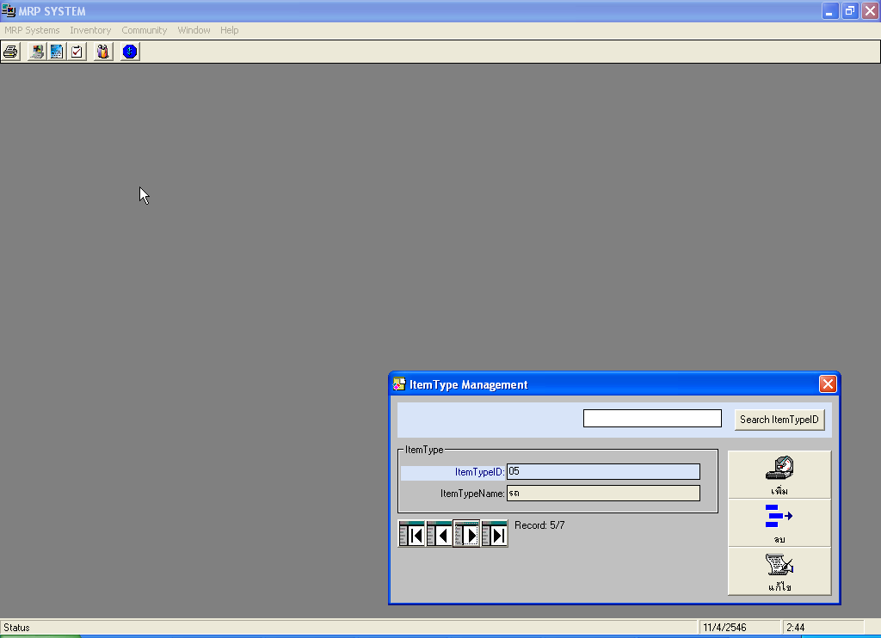
รูปที่ 2-8 แสดงหน้าการทำงานของ Item Type Management

2.3.3 Item Low Limit (ตรวจสินค้าเหลือน้อย) เป็นเมนูที่สามารถตรวจสอบสินค้าที่เหลืออยู่ในคลังจำนวนน้อย นั่นคือ จากตาราง InventoryDetail เราจะตรวจสอบจำนวนจาก คอลัมน์ OnHand และ SafetyStock หาก OnHand < SafetyStock จะแสดงรายการนั้นออกมา
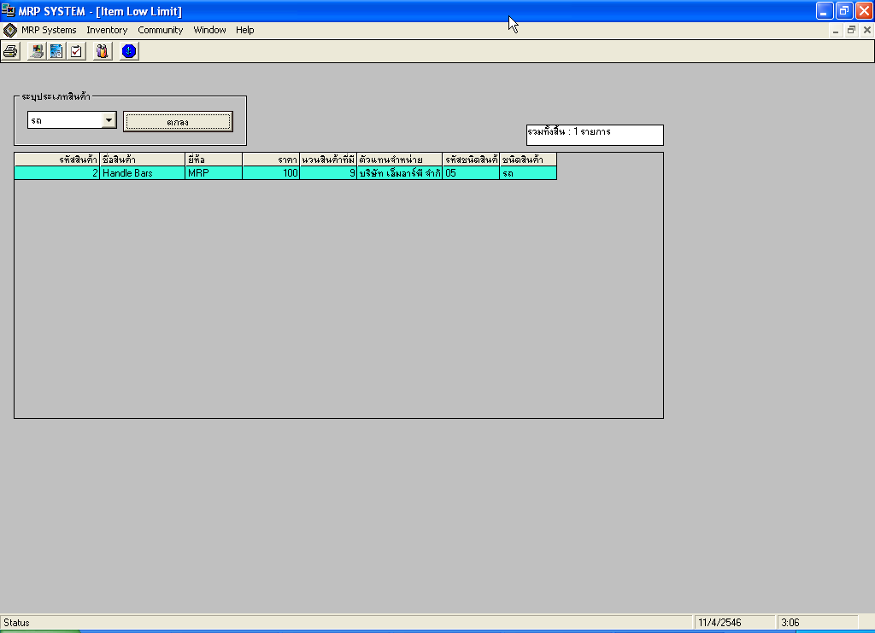
รูปที่ 2-9 แสดงหน้าการทำงานของ Item Low Limit
2.3.4 Purchase (สั่งซื้อสินค้า) เป็นเมนูที่จะทำใบสั่งซื้อที่องค์กรจะนำไปใช้ในการซื้อสินค้าเข้ามาใช้ในกระบวนการผลิตของโรงงาน

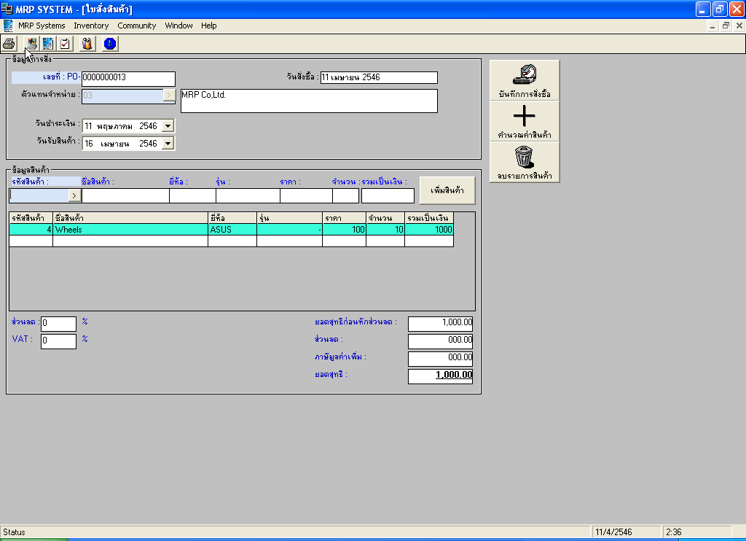
รูปที่ 2-10 แสดงหน้าการทำงานของ Purchase
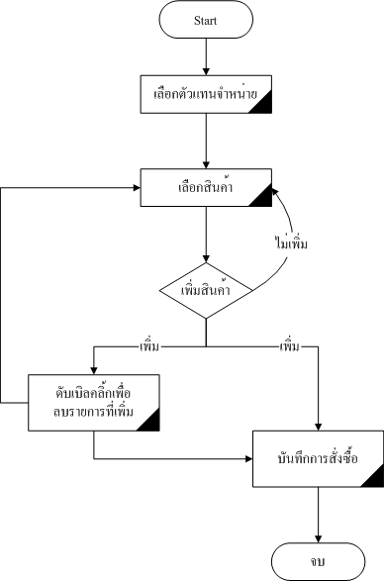

รูปที่ 2-11 แสดง Flow Chart การทำงานของ Purchase

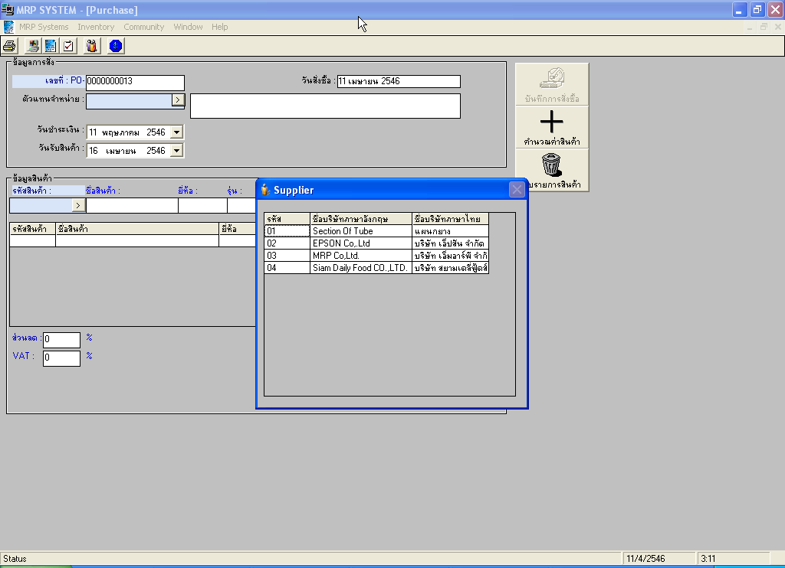
รูปที่ 2-12 แสดงหน้าการทำงานของ Purchase ที่มีการเลือก Supplier

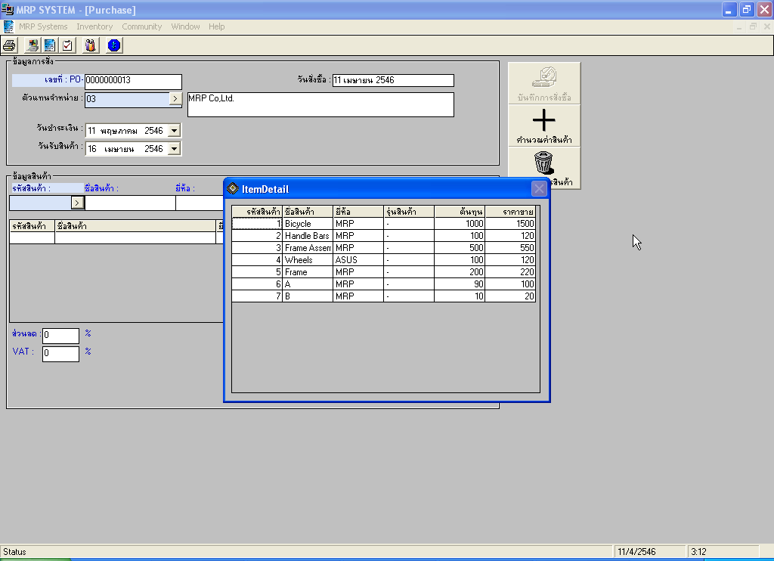
รูปที่ 2-13 แสดงหน้าการทำงานของ Purchase ที่มีการเลือก Item

2.3.5 Check Received Order (รับสินค้า) เป็นเมนูที่ใช้ในการตรวจรับสินค้าที่องค์กรสั่งซื้อจากภายนอก เมื่อได้รับสินค้าแล้วจำนวนของคงคลังจะเพิ่มขึ้นส่งผลต่อการคำนวณในระบบ

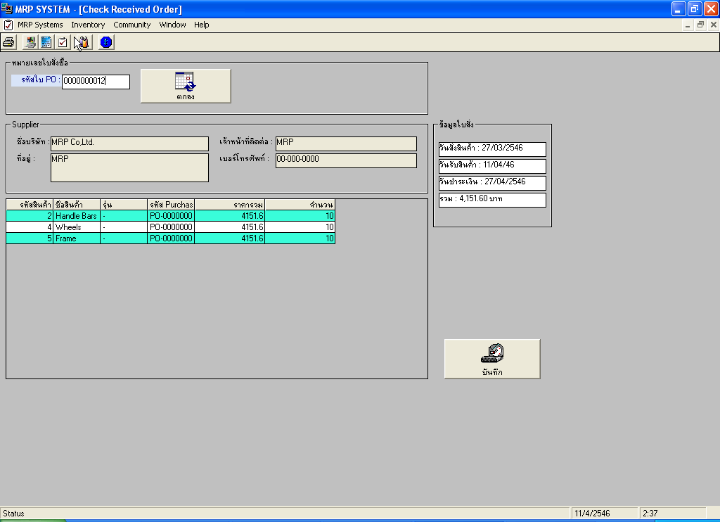
รูปที่ 2-14 แสดงหน้าการทำงานของ Check Received Order

2.3.6 Cancel Purchase Order (ยกเลิกใบสั่งซื้อ) เป็นเมนูที่ใช้ในการยกเลิกใบสั่งซื้อ โดยกรอกรหัสใบสั่งซื้อและทำการบันทึกลงฐานข้อมูล

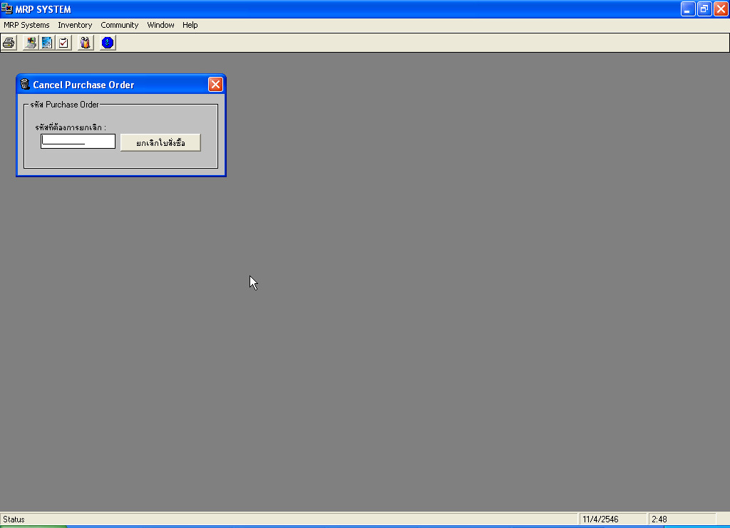
รูปที่ 2-15 แสดงหน้าการทำงานของ Cancel Purchase Order
2.3.7 Sales Order (ขายสินค้า) เป็นเมนูที่ทางโรงงานจะขายสินค้าให้กับลูกค้าโดยจำเป็นต้องใส่ชื่อและที่อยู่ของลูกค้า จากนั้นทำการเลือกสินค้าที่ต้องการ เมื่อได้แล้วทำการบันทึกลงฐานข้อมูล ข้อมูลส่วนที่สั่งซื้อนี้จะส่งผลต่อการนำไปคำนวณในระบบ

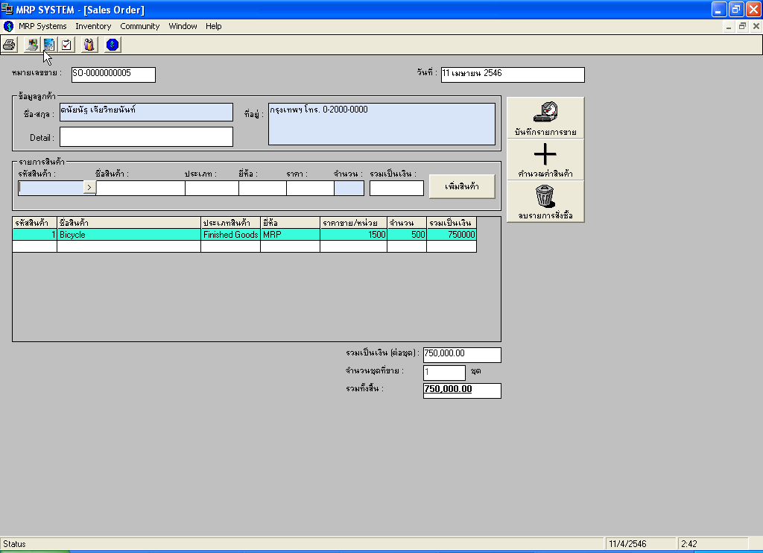
รูปที่ 2-16 แสดงหน้าการทำงานของ Sales Order

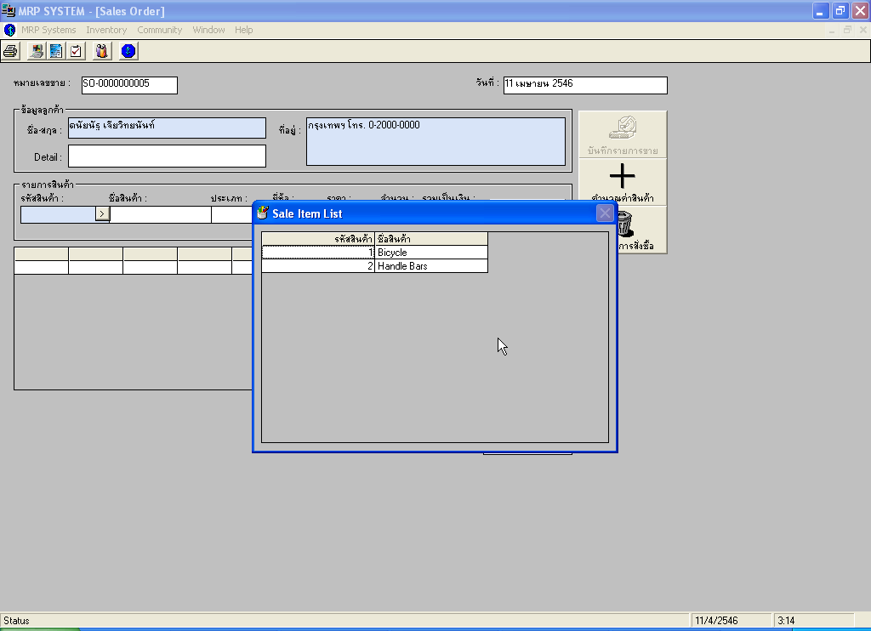
รูปที่ 2-17 แสดงหน้าการทำงานของ Sales Order เมื่อเลือกสินค้า

2.3.8 Cancel Customer Order (ยกเลิกใบขายสินค้า) เป็นเมนูที่ใช้ยกเลิกการสั่งซื้อของลูกค้า โดยกรอกรหัสใบขายสินค้าที่ต้องการยกเลิก แล้วบันทึกลงฐานข้อมูล ข้อมูลส่วนนี้สามารถนำไปยกเลิกกระบวนการความต้องการวัสดุได้

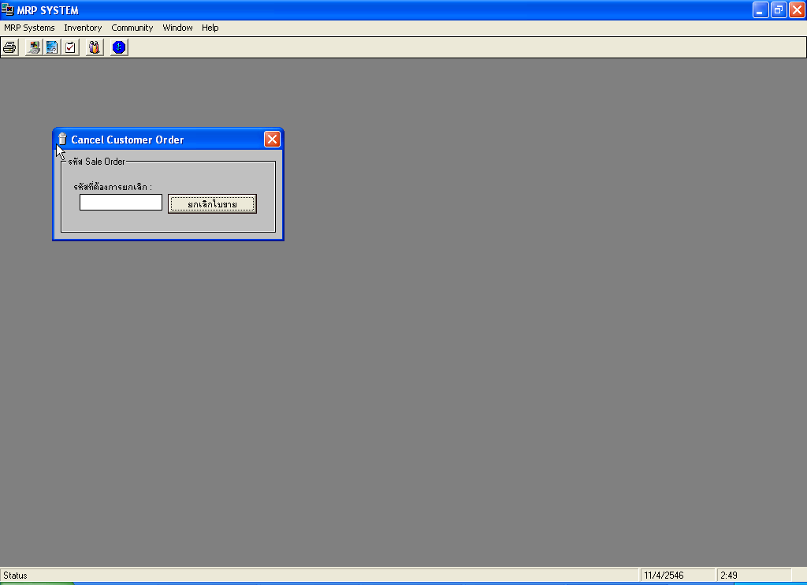
รูปที่ 2-18 แสดงหน้าการทำงานของ Cancel Customer Order

2.4 เมนู Community
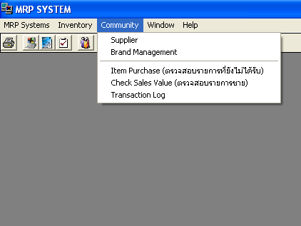

รูปที่ 2-19 แสดงเมนู Community

เป็นเมนูที่จัดการรายละเอียดที่ติดต่อหรือใช้ข้อมูลจากภายนอกองค์กร และที่เมนูนี้จะสามารถดูรายละเอียดความคืบหน้าหรือตรวจสอบความถูกต้องของการทำงานของระบบได้

2.4.1 Supplier เมนูนี้สามารถที่จะกรอกข้อมูลที่สำคัญของตัวแทนจำหน่ายที่ติดต่อกับองค์กร รายละเอียดเหล่านี้จะมีผลต่อการสั่งซื้อขององค์กรกับแหล่งวัตถุดิบ

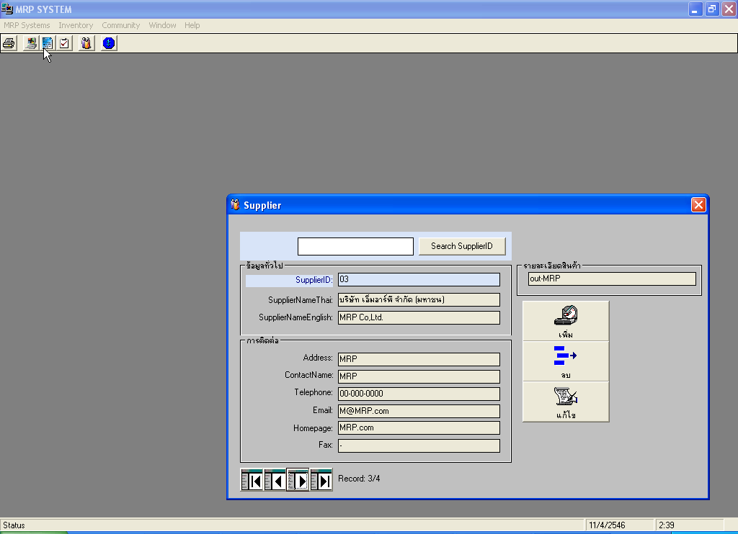
รูปที่ 2-20 แสดงหน้าการทำงานของ Supplier

2.4.2 Brand Management เป็นเมนูที่เก็บรายละเอียดของยี่ห้อสินค้าที่จะทำให้การจัดระเบียบสินค้ามีระเบียบมากขึ้นอีกระดับ

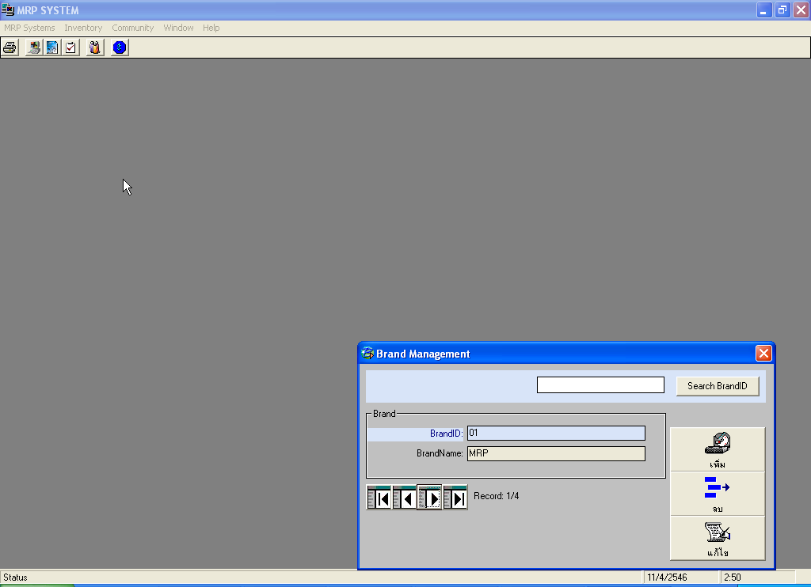
รูปที่ 2-21 แสดงหน้าการทำงานของ Brand Management
2.4.3 Item Purchase (ตรวจสอบรายการที่ยังไม่ได้รับ) เป็นเมนูที่ใช้ตรวจสอบรายการสินค้าที่ยังไม่ได้รับ ซึ่งสามารถให้แสดงรายการโดยกรอกช่วงรหัสใบสั่งสินค้าที่ต้องการตรวจสอบ ที่คอลัมน์วันรับสินค้า จะเป็นคอลัมน์ที่แสดงความตกลงกันระหว่างองค์กรกับตัวแทนจำหน่ายว่าจะได้รับสินค้าในวันใดซึ่งสามารถตกลงกันได้ แต่เมื่อตรวจรับสินค้าแล้ว คอลัมน์นี้จะแสดงวันที่ได้รับจริง

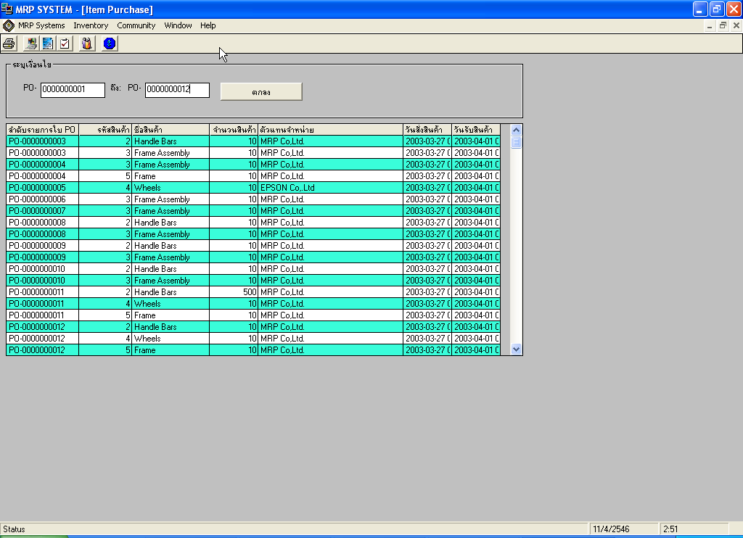
รูปที่ 2-22 แสดงหน้าการทำงานของ Item Purchase

2.4.4 Check Sales Value (ตรวจสอบรายการขาย) เป็นเมนูที่ใช้ในการตรวจสอบการขายสินค้าให้กับลูกค้า โดยจะกำหนดช่วงวันที่ต้องการตรวจสอบ เมื่อเลือกช่วงเวลาเรียบร้อยแล้วจะแสดงรายการขายที่สามารถดูรายละเอียดภายในใบรายการขายได้ว่าแต่ละใบรายการขายมีสินค้าใดบ้าง

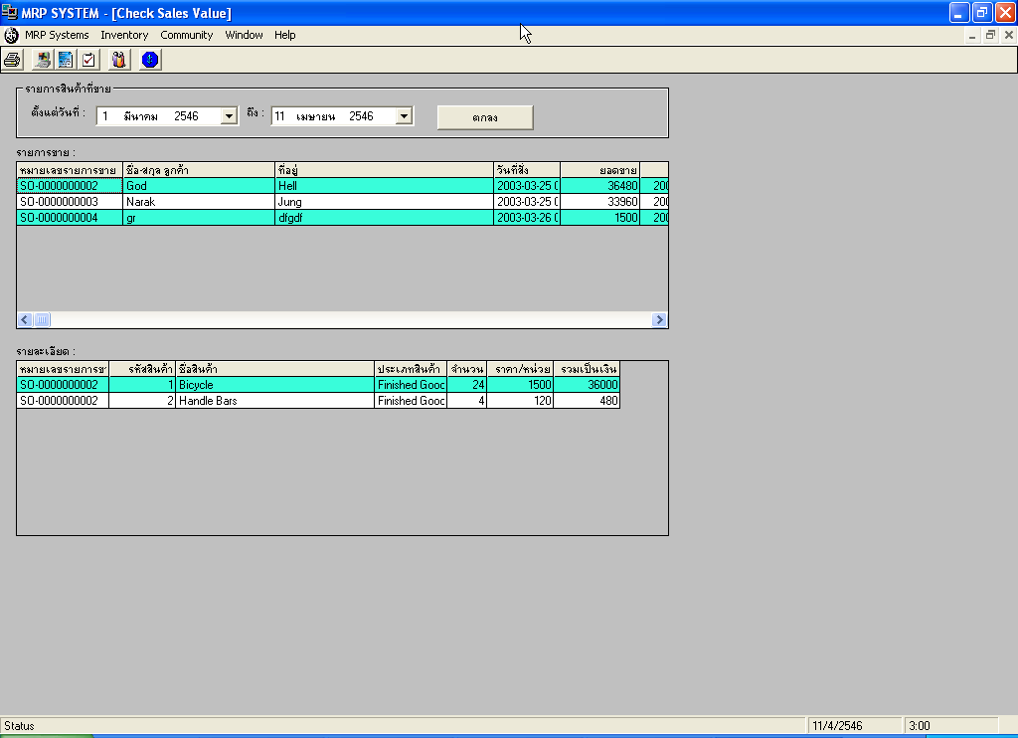
รูปที่ 2-23 แสดงหน้าการทำงานของ Check Sales Value

2.4.5 Transaction Log เป็นเมนูที่สามารถเรียกดูรายละเอียดของเหตุการณ์ซื้อขายได้ ทั้งนี้รายละเอียดที่แสดงจะต้องเป็นสินค้าที่ขายหรือซื้อ และได้ส่งหรือรับสินค้าแล้วเท่านั้น ซึ่งจะมีประโยชน์ในการนำไปพิจารณาการทำงานของระบบ

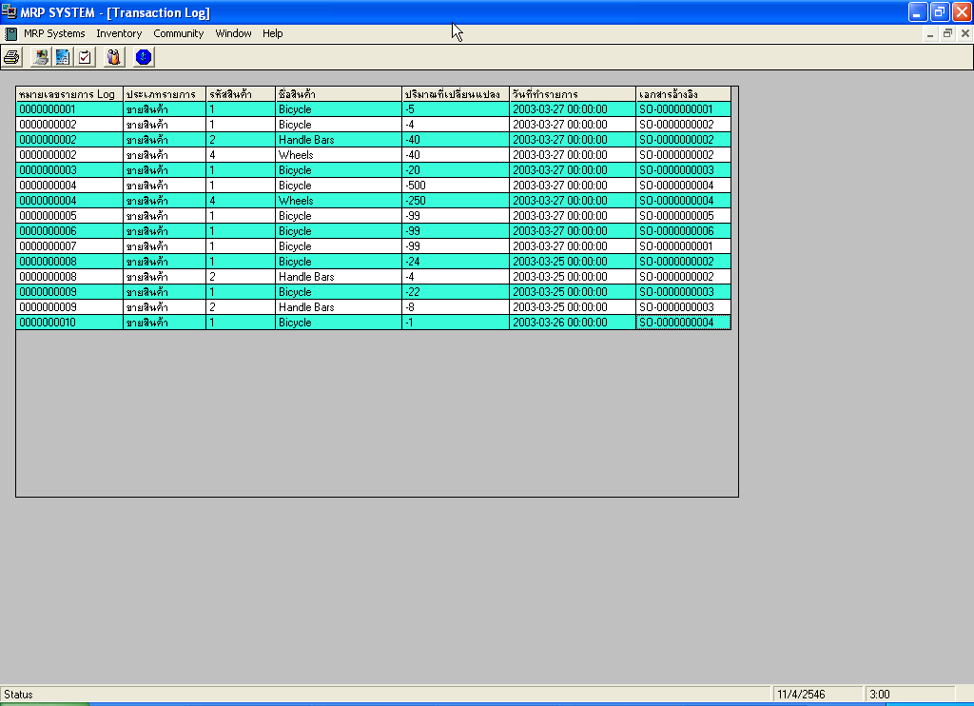
รูปที่ 2-24 แสดงหน้าการทำงานของ Transaction Log

2.5 ไอคอน Print

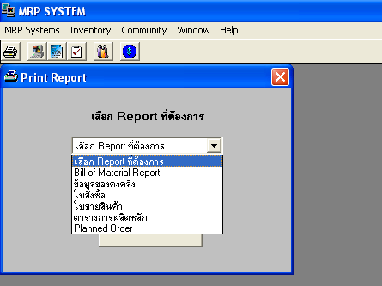

รูปที่ 2-25 แสดงเมนูการทำรายงาน

การทำงานของส่วนนี้จะสามารถพิมพ์รายงานของการทำงานของระบบได้ โดยเราได้กำหนดให้มีตัวเลือกทั้งหมดหกเมนูในการเรียกใช้งานซึ่งเป็นไปตามความต้องการเบื้องต้น แต่หากทางองค์กรต้องการรายงานส่วนอื่นก็สามารถเพิ่มได้

2.5.1 Bill of Material Report

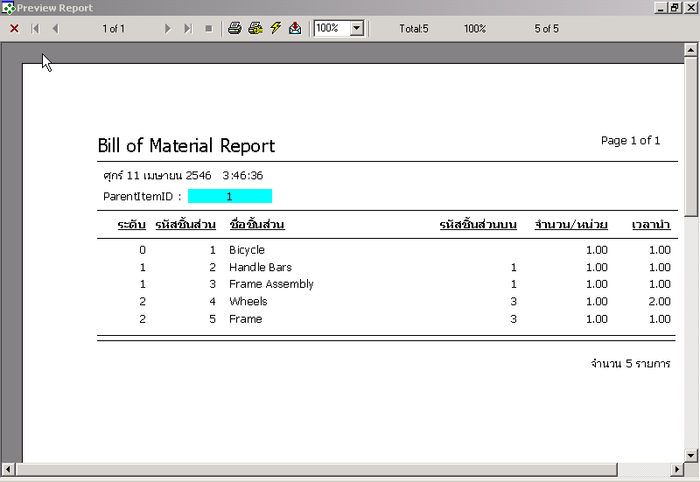
รูปที่ 2-26 แสดงหน้ารายงานของ Bill of Material

2.5.2 ข้อมูลสินค้าคงคลัง

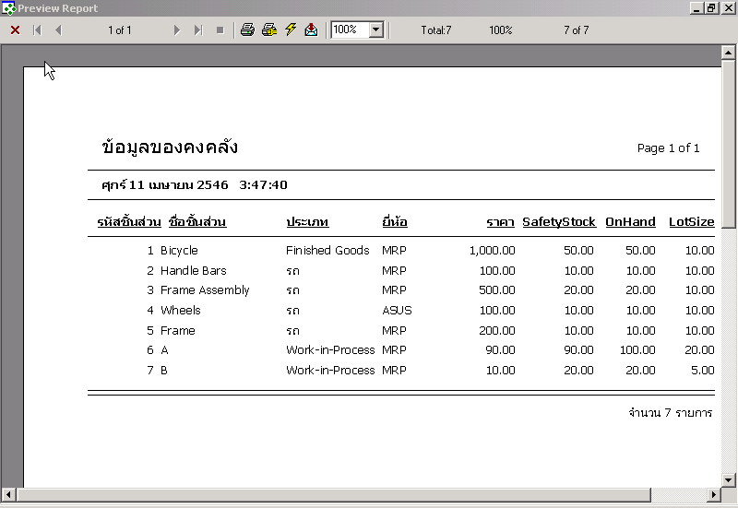
รูปที่ 2-27 แสดงหน้ารายงานของข้อมูลสินค้าคงคลัง

2.5.3 ใบสั่งซื้อ

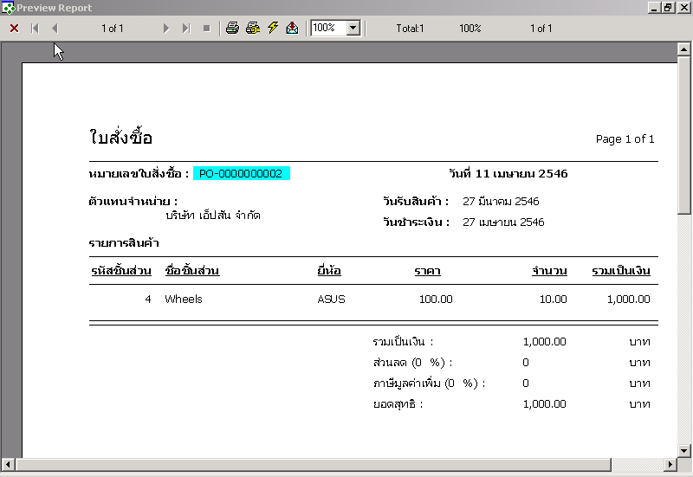
รูปที่ 2-28 แสดงหน้ารายงานของใบสั่งซื้อ

2.5.4 ใบขายสินค้า

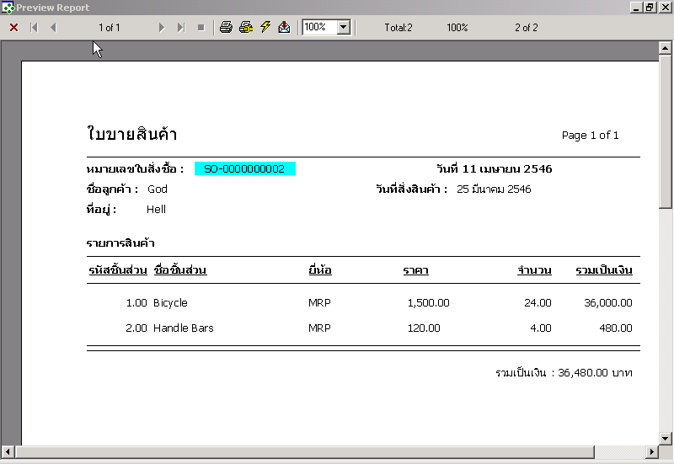
รูปที่ 2-29 แสดงหน้ารายงานของใบขายสินค้า

2.5.5 Planned Order

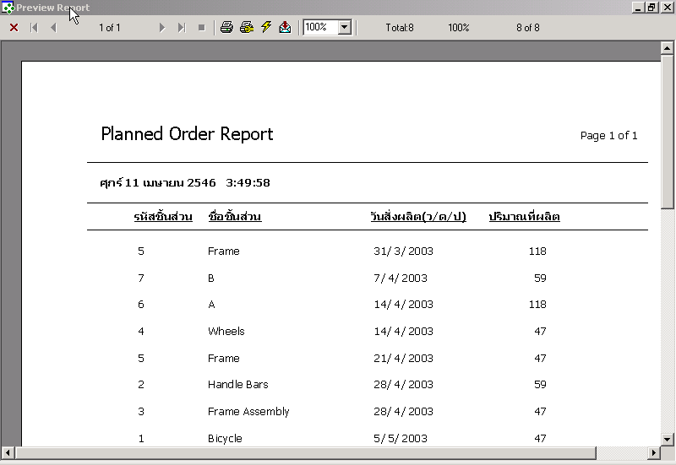
รูปที่ 2-30 แสดงหน้ารายงานของ Planned Order

